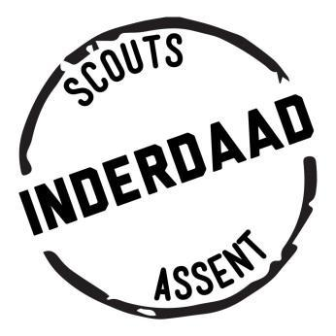
BAGAGELIJST KLEIN KAMP

Wat voorafgaat bij het maken van de bagage:
- Gelieve ALLES DUIDELIJK TE VOORZIEN VAN NAAM EN INITIALEN! (zo spaart u ons een hoop moeite met het uitdelen van verloren voorwerpen)
- Maak de valies samen met uw kind zodat hij/zij ook weet wat er in zijn/haar valies zit.
- De opgegeven aantallen zijn slechts een richtlijn.

Slaapbenodigdheden:

Slaapzak

Deken (we blijven in België)

Kussen met sloop

Pyjama/nachtkleed

Knuffel

Toiletgerief:

Zeep

Washandjes

Handdoeken + 1 grote handdoek

Tandenborstel

Tandpasta

Bekertje

Kam/borstel

Kleding:

Zwemgerief

Onderbroeken

Voldoende sokken

Zakdoeken

Truien

T-shirts

Lange / korte broeken (naargelang het weer)

Schoenen:

1 paar stevige stapschoenen

Gewone schoenen

Allerlei:

Uniform (aandoen bij vertrek)

Jas/regenjas

Kleine rugzak

Persoonlijke medicatie

Zaklamp / petzl

Identiteitskaart

ISI+ kaart
2 keukenhanddoeken
(linnen) zak voor vuile was

Thuislaten:

Spelconsoles, GSM, tablet, etc.

Geld (alle onkosten zijn inbegrepen)

